US3 Внесение данных о кроссах поставщиков в систему для пополнения ГСТ

**Я, как** логист

**Хочу** иметь возможность загружать в систему файл с данными о кроссах от поставщиков,

**Чтобы** пополнять глобальный справочник товаров компании.

**Критерии приёмки:**

1. В КИС 2.0 / Модули / Закупки / АРМ РТК во вкладке "Импорт (парсинг)" должна появиться страница "Загрузка кроссов от поставщиков".
2. На странице должны присутствовать следующие элементы:
   * раздел Файл
     + текстовое поле "Наименование файла"
     + кнопка "Поиск"
     + поле "Лист"
     + поле просмотра файла
   * раздел Выбор настроек
     + поле "Старт со строки"
     + поле "Основной артикул"
     + поле "Основной бренд"
     + поле "Артикулы-кроссы"
     + поле "Бренды-кроссы"
     + кнопка "Загрузить документ"
3. По умолчанию все поля, кроме "Старт со строки" должны быть пустыми.
4. В текстовое поле "Наименование файла" должна быть возможность вставлять текст - путь к файлу.
5. По клику на кнопку "Поиск" должна открыться папка пользователя для добавления файла.
6. По клику на поле "Лист" должен открываться выпадающий список с всеми существующими листами в выбранном файле.
7. Система должна давать возможность выбрать только файлы с расширениемxlsx или xlsm.
8. Если файл и лист в нём были выбраны, то содержимое выбранного листа загруженного файла должно отображаться в поле просмотра файла.
9. Поле просмотра файла должно содержать только те значения, которые попадают под выбранные значения полей в разделе "Выбор настроек".
10. По умолчанию поле просмотра файла показывает все данные выбранного листа загруженного файла.
11. По умолчанию значение поля "Старт со строки" должно = 1.
12. Поле "Старт со строки" может содержать только целые числа >0.
13. Поля "Основной артикул", "Основной бренд", "Артикулы-кроссы", "Бренды-кроссы" обязательны для заполнения и могут содержать значения A-Z.
14. По нажатию на кнопку "Загрузить документ":
    * полученные данные должны загружаться в систему;
    * должно появиться окно с подтверждением успеха операции вида "Данные из файла <название файла> были успешно загружены в ГСТ".

**Доп. материалы:**

**Интерфейс:**

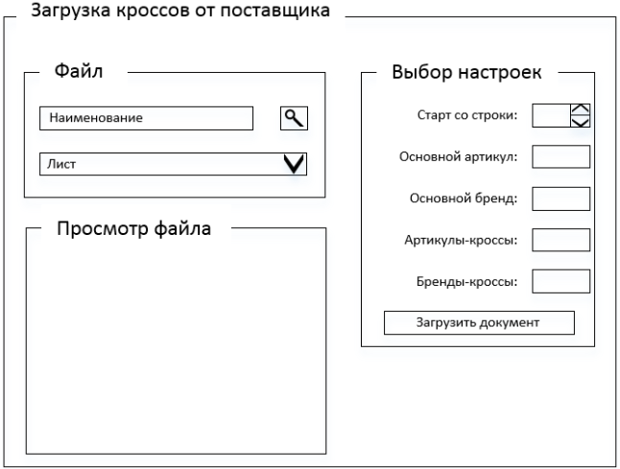

**Сценарий использования:**

1. Логист вводит наименование файла в поле "Наименование".
2. Система:
   1. в процессе ввода символов в поле "Наименование пользователю выпадают подсказки с именами файлов, найденных на диске С, формата xlsx или xlsm;
   2. если файл с таким названием был найден, то данные о кол-ве листов в файле передаются в поле "Лист";
   3. если файл с таким названием не был найден, то между полями "Наименование" и "Лист" должно появиться сообщение об ошибке, написанное красным шрифтом: "Искомый файл не найден. Проверьте формат файла, его наименование и существование на диске С".
3. Логист нажимает на кнопку "Поиск".
4. Система предоставляет пользователю стандартное окно для выбора файла в системе.
5. Логист выбирает необходимый файл.
6. Система:
   1. проверяет, что формат файла соответствует xlsx или xlsm;
   2. если формат файла не xlsx или xlsm, то выводит сообщение об ошибке: "Формат файла должен быть xlsx или xlsm".
7. Логист нажимает на поле "Лист".
8. Система отображает список листов, которые есть в загруженном файле.
9. Логист выбирает лист файла из списка.
10. Система выводит в поле просмотра файла таблицу из искомого листа.
11. Логист:
    1. при необходимости редактирует поле "Старт со строки";
    2. заполняет поля "Основной артикул", "Основной бренд", "Артикулы-кроссы", "Бренды-кроссы".
12. Система в процессе заполнения полей с настройками:
    1. проверяет значение поля "Старт со строки":
       * если поле содержит целое число > 0, то  
         отображает значения таблицы из листа загруженного файла начиная с введённого в поле значения;
       * если поле пустое, содержит не целое число или целое число < 0, то  
         выводит сообщение об ошибке "Значение поля "Старт со строки" должно быть целым числом > 0".
    2. проверяет значения полей "Основной артикул", "Основной бренд", "Артикулы-кроссы", "Бренды-кроссы":
       * если поля содержат значения A-Z, то  
         выделяет цветом выбранные столбцы таблицы в поле просмотра файла;
       * если поле пустое или содержит значения не равные A-Z, то  
         выводит сообщение об ошибке "Значение поля "Старт со строки" должно быть целым числом > 0".
13. Логист нажимает на кнопку "Загрузить документ".
14. Система:
    1. загружает в систему полученные данные, т.е. значения из 4 столбцов;
    2. если загрузка прошла успешно, то выводит сообщение: "Данные из файла <название файла> были успешно загружены в ГСТ".
    3. если возникли ошибки при загрузке, то выводит сообщение "Возникла ошибка при загрузке данных из файла <название файла> в ГСТ."